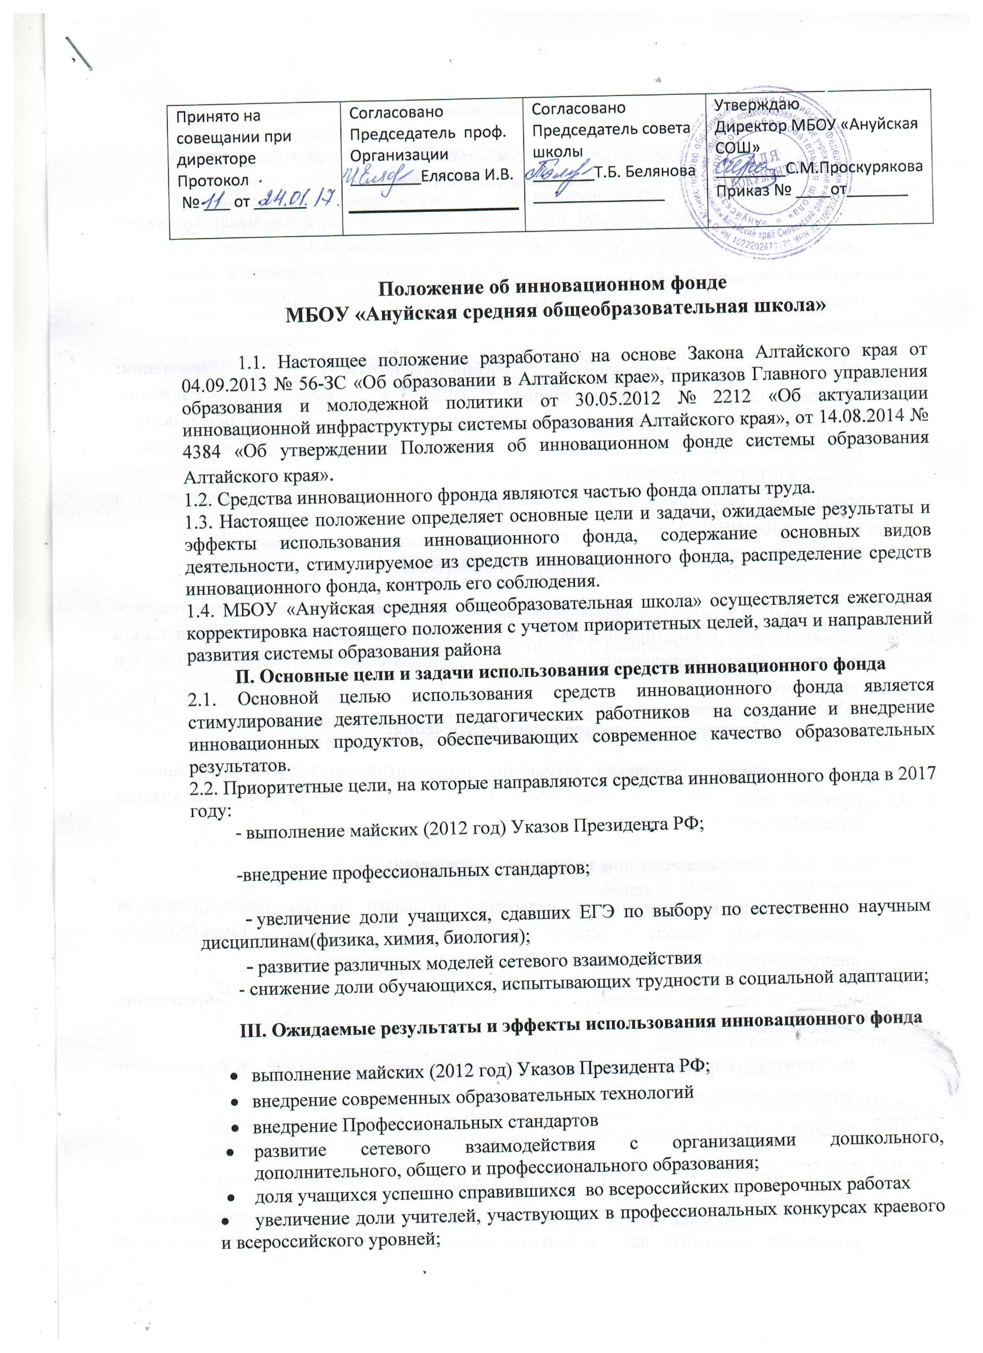

- сохранение и укрепление здоровья школьников;

IV. Содержание основных видов деятельности, стимулируемых из средств инновационного фонда
4.1. Совершенствование научно-педагогического обеспечения,включающего:систему работы по выявлению и поддержке одаренных детей;систему работы по сопровождению детей, имеющих трудности в обучении и социализации;методы и инструментарий оценивания образовательных результатов школьников и т.д.;
4.2. Совершенствование учебно-методического обеспечения:
образовательные (в том числе рабочие) программы в системах общегообразования, направленное на достижение современного качества образовательных результатов и результатов социализации;психолого-педагогическое сопровождение образовательного процесса;психолого-педагогическая, социальная помощь обучающимся, испытывающим трудности в освоении основных общеобразовательных программ, своем развитии и социальной адаптации и др.
4.3. Совершенствование организационного обеспечения:
методы и средства, определяющие взаимодействие участников образовательного процесса между собой (правила работы в классе, в малой и проектной группе и т.д.), а также с учебным оборудованием;создание условий для сетевого взаимодействия внутри школьного округа;
4.4. Совершенствование правового обеспечения:
разработка и внедрение документов, регламентирующих функционирование и развитие образовательной организации, ее образовательную деятельность, участие общественности в управлении.
4.5. Совершенствование кадрового обеспечения:
демонстрационных уроков для педагогов школьного округа, района;реализация инновационного проекта в сетевом взаимодействии, обобщение и самообобщение инновационного опыта и его диссеминация;создание презент-пакетов
4.6. Совершенствование материально-технического обеспечения образовательной практики:
создание средств организации образовательного процесса (ЦОР, ЭОР ,улучшение санитарно-гигиенических условий и т.д.

V. Распределение средств инновационного фонда

5.1. МБОУ «Ануйская средняя общеобразовательная школа» ежегодно разрабатывает и утверждает локальный акт, регламентирующий Порядок распределения средств на стимулирование результативности и качества инновационной деятельности педагогических работников.
Порядок согласовывается с Председателем советом школы и профсоюзом.
5.2. В локальном акте описывается:
порядок формирования комиссии по распределению инновационного фонда, ее полномочия, способ принятия и публикации решения, порядок разрешения спорных вопросов. В названном локальном акте в обязательном порядке указываются:
цели, на которые направляются средства инновационного фонда;
показатели (индикаторы), по которым определяется достижение поставленных целей, а также методика расчета указанных показателей (индикаторов).
5.3. Основанием для стимулирования инновационной деятельности педагогического работника посредством получения средств инновационного фонда является оценка его профессиональной деятельности, представленная в оценочном листе
VI. Контроль соблюдения настоящего Положения

6.1. Контроль соблюдения настоящего Положения осуществляется в соответствии:
с Инструкцией для общеобразовательных организаций по самооценке эффективности распределения средств инновационного фонда на стимулирование инновационной деятельности педагогических работников (для использования комиссией при проведении контрольных мероприятий в рамках внутриучрежденческого контроля) (приложение 1 к Положению об инновационном фонде МБОУ «Ануйская средняя общеобразовательная школа»).
6.2. Ответственность за соблюдение Положения возлагается на директора ОО.
Внутриучрежденческий контроль эффективности распределения средств инновационного фонда на стимулирование инновационной деятельности педагогических работников возлагается на заместителя директора по УВР.
6.3. Отчет об эффективности использования средств инновационного фонда ОУ предоставляет в районную комиссию по распределению средств 2 раз в год.

Приложение 1
к Положению об инновационном фонде МБОУ «Ануйскаясредняя общеобразовательная школа»
Инструкция
для МБОУ «Ануйская средняя общеобразовательная школа» по самооценке эффективности распределения средств инновационного фонда на стимулирование инновационной деятельности педагогических работников (при проведении контрольных мероприятий в рамках учредительного контроля)
Цель: создание условий для эффективного использования средств на стимулирование инновационной деятельности педагогических работников в МБОУ «Ануйская СОШ»
№ п/п |  | Наименование мероприятия |  | да/ нет |  | Примечания
1. |  | Разработаны и утверждены Положение и Порядок (указать реквизиты документа) распределения средств на стимулирование инновационной деятельности между педагогическими работниками |  | 1/0 1/0
2. |  | В Порядке распределения средств на стимулирование инновационной деятельности между педагогическими работниками  цели, на которые направляются средства инновационного фонда, обоснованы и мотивированы в соответствии с программой развития школы;  показатели (индикаторы), по которым определяется достижение поставленных целей, а также методика расчета указанных показателей (индикаторов);  план-график и инструкция по проведению внутришкольного контроля эффективности использования средств инновационного фонда |  | 1/0  1/0  1/0
3. |  | Разработано и утверждено Положение (указать реквизиты документа) о работе Школьной комиссии по распределению средств инновационного фонда, в котором определены  численность и состав комиссии;  полномочия комиссии;  способ принятия и публикации решения |  | 1/0 1/0 1/0
4. |  | Приказом директора школы утвержден состав комиссии по распределению средств инновационного фонда (указать реквизиты документа\ в которой определено  представительство от администрации школы
 | представители профсоюзной организации;  учителя |  | 1/0 1/0 1/0
5. | Порядок распределения средств на стимулирование инновационной деятельности между педагогическими работниками согласован с органами государственного общественного управления;  профсоюзом |  | 1/0 1/0
6. | Итоги распределения средств между педагогическими работниками утверждены приказом (указать реквизиты документа) директора школы |  | 1/0
7. | Основанием для расчета средств на стимулирование инновационной деятельности между педагогическими работниками являются показатели (индикаторы), по которым определяется достижение поставленных целей, на которые направляются средства инновационного фонда |  | 1/0
8. | Средства инновационного фонда распределены:  между отдельными педагогическими работниками (указать количество между которыми распределены средства инновационного фонда, а также % от общего числа работников) |  | 1/0
9. | Размер выплаты по школе на 1 педагогического работника (в рублях):  средний размер выплаты:  максимальная выплата:  минимальная выплата:
10. | Разработан, утвержден и реализуется план внутришкольного контроля эффективности использования средств инновационного фонда |  | 1/0

Выводы:
Рекомендации:
1.
2._____________

Дата

Подписи членов комиссии

Примечания:
- За ответ «да» выставляется 1 балл, за ответ «нет» - 0 баллов.
- Пункт 2 настоящей инструкции обязателен для выполнения в полном объеме. В случае отсутствия информации о целях, на которые направляются средства инновационного фонда, показателях (индикаторы), по которым определяется достижение поставленных целей, а также методике расчета указанных показателей (индикаторов) служит достаточным основанием для признания использования средств инновационного фонда неэффективным.
- Деятельность школы по самооценке эффективности деятельности по распределению средств инновационного фонда между педагогическими работниками считается

- эффективной, если набрано более 80 % от общего количества баллов (15 и более баллов),
- достаточной, если набрано 65-79 % от общего количества баллов (11-14 баллов),
- неэффективной, если набрано менее 65 % от общего числа баллов (менее 11 баллов).

